Z M Ě N O V Ý L I S T č. 4
Pro upřesnění změn, odečtů a přípočtů dodávek a prací na stavbu:
Oddělení rehabilitace a lůžkového oddělení rehabilitace a poúrazových stavů v objektu Ponávka
Popis obsahu změn
Cenová změna včetně DPH
Změnový list řeší následující změny:
Odpočty nerealizovaných prací
0,00 Kč
Přípočty
319 530,04 Kč
11 000,00 Kč
12 214,00 Kč
21 613,25 Kč
86 642,00 Kč
10 451,94 Kč
59 228,85 Kč
118 380,00 Kč
Zabudovaný interiér - repase 4 ks žebřin
Zdravotnětechnické instalace - provizorní dešťový svod
Zdravotnětechnické instalace - dodatečné napojení dřezu a návarky pro čidla
Zdravotnětechnické instalace - rozvody požární vody
MaR - Měření a regulace, BMS - doplnění tlakových čidel ZTI a VZT
Vzduchotechnika - doplnění kabelových ovladačů
Elektroinstalace
ZMĚNOVÝ LIST č. 4 CELKEM
319 530 Kč
Obsah změnového listu projednán a odsouhlasen dne:
Za zhotovitele
Za objednatele


SOUPIS PRACÍ
Stavba:
Oddělení rehabilitace a lůžkového oddělení rehabilitace v objektu Ponávka 4 a 6 - změny
při realizaci k D2
Objekt:
Místo:
ZI - Zabudovaný interiér
Datum:
22. 1. 2026
Zadavatel:
Zhotovitel:
Projektant:
Zpracovatel:
PČ Typ
Kód
Popis
MJ
Množství
J.cena [CZK]
Cena celkem [CZK]
Náklady soupisu celkem
11 000,00
D
766
Konstrukce truhlářské, okna a dveře
11 000,00
1
K
18
Repase žebřin
kus
4,00
2 750,00
11 000,00
Strana 2 z 6


SOUPIS PRACÍ
Stavba:
Oddělení rehabilitace a lůžkového oddělení rehabilitace v objektu Ponávka 4 a 6 - změny
při realizaci k D2
Objekt:
Místo:
ZTI - Zdravotnětechnické instalace
Datum:
22. 1. 2026
Zadavatel:
Zhotovitel:
Projektant:
Zpracovatel:
PČ Typ
Kód
Popis
MJ
kpl
Množství
J.cena [CZK]
Cena celkem [CZK]
Náklady soupisu celkem
120 469,25
D
HSV
Práce a dodávky HSV
5 200,00
5 200,00
1
K
974031300
Návarky na čidlo vody
1,00
5 200,00
D
D
PSV
Práce a dodávky PSV
115 269,25
721
Zdravotechnika - vnitřní kanalizace (provizorní dešťový svod)
12 214,00
12 214,00
2
3
K
721174025
Potrubí kanalizační z PP odpadní DN 110
" provizorní dešťový svod " 15,5
m
15,50
15,50
788,00
120,75
VV
D
721.1
Zdravotechnika - dodatečné napojení dřezu
MONTÁŽ IZOLACE Z LEHČENÝCH HMOT DO D 25
MM
16 413,25
1 449,00
K
Pol__0033
m
12,00
4
M
Pol__0040
IZOLACE TRUBEK DN/T 18/9 Z PĚNĚNÉHO PE
m
12,00
89,25
1 071,00
5
K
721171903
Potrubí z PP vsazení odbočky do hrdla DN 50
kus
1,00
406,00
406,00
6
7
8
9
K
M
K
Pol__0078
Pol__0081
Pol__0082
Pol__0090
Pol__0093
MONTÁŽ POTRUBÍ Z PLASTOVÝCH TRUB DO D 50
m
m
6,00
6,00
162,75
384,30
162,75
131,25
313,95
976,50
2 305,80
976,50
STEM SITECH+ POTRUBÍ D 50 MM VČETNĚ
UCHYCENÍ 19 DB(A)
VYVEDENÍ KANALIZAČNÍCH VÝPUSTEK DO D 63
MONTÁŽ POTRUBÍ S LISOVANÝMI SPOJI DO D 26
kus
m
6,00
K
12,00
12,00
1 575,00
3 767,40
MLC PEX-AL POTRUBÍ VČETNĚ UCHYCENÍ A
TVAROVEK LISOVANÉ D16
10
M
m
1
1
2
K
K
Pol__0100
Pol__0175
Pol__0177
VYVEDENÍ UPEVNĚNÍ VÝPUSTEK DO DN 50
MONTÁŽ VENTILŮ ROHOVÝCH G 1/2"
VENTIL ROHOVÝ G 1/2"
kus
kus
kus
2,00
2,00
2,00
540,75
68,25
1 081,50
136,50
388,50
1
13
M
194,25
MONTÁŽ BATERIÍ STOJÁNKOVÝCH/DÁVKOVAČŮ
STOJÁNKOVÝCH
BATERIE DŘEZOVÁ STOJÁNKOVÁ CHROM A SILK
MOVE KERAM KARTUŠÍ
1
4
5
K
K
Pol__0179
Pol__0182
KUS
KUS
1,00
1,00
577,50
577,50
1
1 702,05
1 702,05
D
722
Zdravotechnika - vnitřní vodovod (rozvody požární vody)
Potrubí pro zavodněný požární systém ocelové hladké
86 642,00
5 076,00
16
K
722130106
m
6,00
846,00
pozinkované spojované lisováním D 42x1,5 mm
Potrubí pro zavodněný požární systém ocelové hladké
pozinkované spojované lisováním D 54x1,5 mm
1
7
8
K
K
722130107
722250133
m
36,70
4,00
980,00
35 966,00
45 600,00
Hydrantový systém s tvarově stálou hadicí D 25 x 30 m
celoplechový
1
soubor
11 400,00
Strana 3 z 6
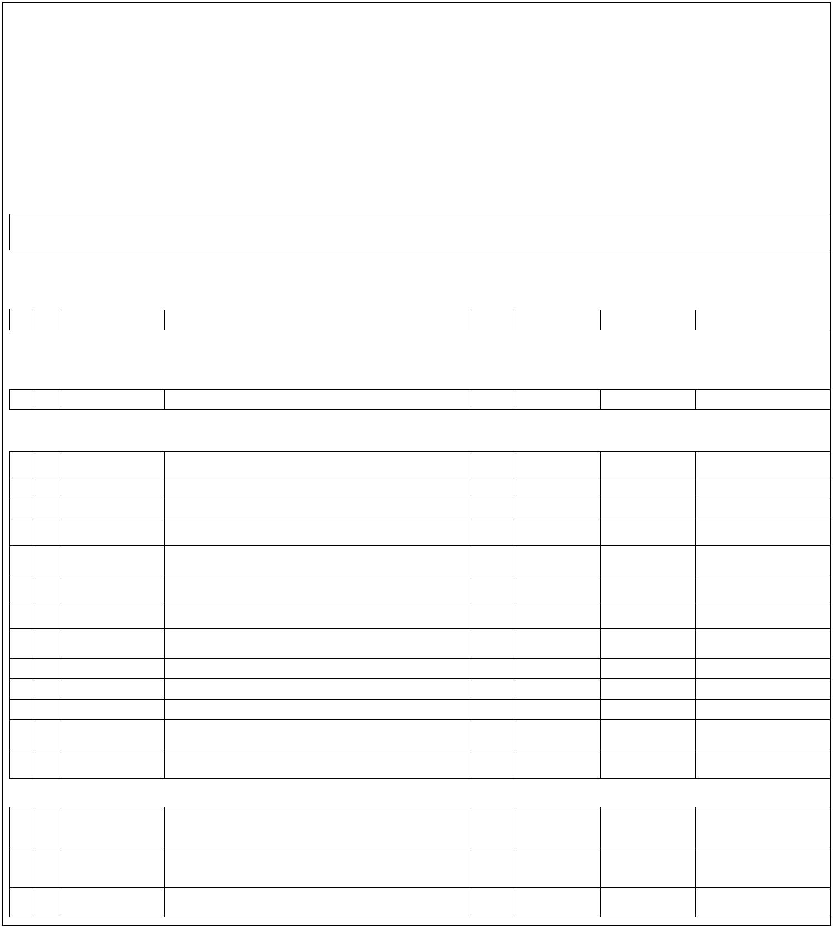

SOUPIS PRACÍ
Stavba:
Oddělení rehabilitace a lůžkového oddělení rehabilitace v objektu Ponávka 4 a 6 - změny
při realizaci k D2
Objekt:
Místo:
VZT - Vzduchotechnika
Datum:
22. 1. 2026
Zadavatel:
Zhotovitel:
Projektant:
Zpracovatel:
PČ Typ
Kód
Popis
MJ
Množství
J.cena [CZK]
Cena celkem [CZK]
Náklady soupisu celkem
59 228,85
D
D
PSV
Práce a dodávky PSV
59 228,85
751
Vzduchotechnika
59 228,85
59 228,85
1
K
Pol__0072
Kabelový ovladač Madoka bílý - BRC1H52W
" odečteno v dodatku č.1, ale realizováno " 15
ks
15,00
3 948,59
VV
15,00
Strana 4 z 6
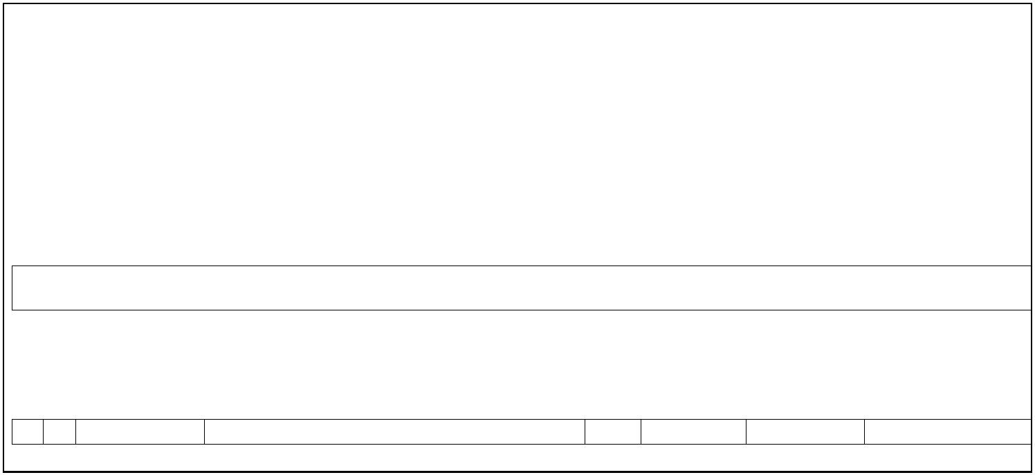

SOUPIS PRACÍ
Stavba:
Oddělení rehabilitace a lůžkového oddělení rehabilitace v objektu Ponávka 4 a 6 - změny
při realizaci k D2
Objekt:
Místo:
EL - Elektroinstalace
Datum:
22. 1. 2026
Zadavatel:
Zhotovitel:
Projektant:
Zpracovatel:
PČ Typ
Kód
Popis
MJ
Množství
J.cena [CZK]
Cena celkem [CZK]
Náklady soupisu celkem
118 380,00
D
D
PSV
Práce a dodávky PSV
118 380,00
741
Elektroinstalace - silnoproud (samostatné přílohy)
118 380,00
32 400,00
1
2
3
4
5
6
7
8
K
74120EL3
Rozvodna
soubor
soubor
soubor
soubor
soubor
soubor
soubor
soubor
1,00
32 400,00
16 700,00
14 350,00
26 480,00
8 000,00
10 000,00
3 200,00
7 250,00
K
K
K
K
K
K
K
74120EL4
74120EL5
74120EL6
74120EL8
74120EL11
74120EL12
74120EL13
Doplnění další kabeláže
Opravy 1.NP
1,00
1,00
1,00
1,00
1,00
1,00
1,00
16 700,00
14 350,00
26 480,00
8 000,00
10 000,00
3 200,00
7 250,00
Doplnění trasa, sklep, rozvodna
Doplnění zásuvek 2.NP a úprava 3.NP
Doplnění čidla osvětlení 1 NP/ změna 8.8.
Přemístění RL01K
Nastaveni Dalli
Strana 5 z 6
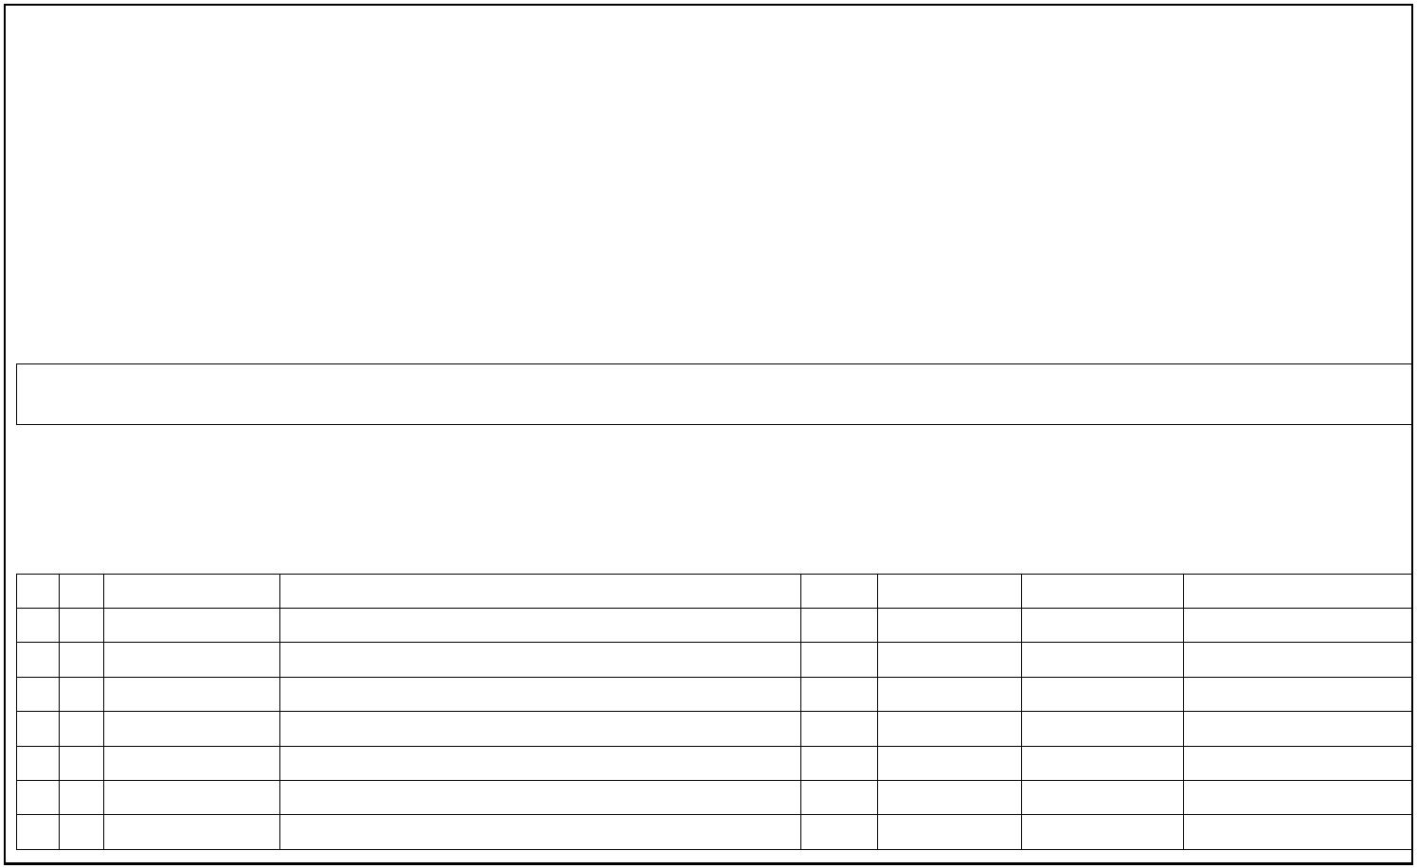

SOUPIS PRACÍ
Stavba:
Oddělení rehabilitace a lůžkového oddělení rehabilitace v objektu Ponávka 4 a 6 - změny
při realizaci k D2
Objekt:
Místo:
MaR - Měření a regulace, BMS
Datum:
22. 1. 2026
Zadavatel:
Zhotovitel:
Projektant:
Zpracovatel:
PČ Typ
Kód
Popis
MJ
Množství
J.cena [CZK]
Cena celkem [CZK]
Náklady soupisu celkem
10 451,94
D
01-51
Periferie vstupní
7 446,74
Čidlo teploty, teplota, pasivní, Pt1000, svorky, IP65,
potrubí, -35...90°C
Tlakové čidlo 0-6bar/0-10V/24V AC/DC G1/4" včetně
příslušenství a kabeláže
1
2
K
Pol_0001
Soubor
ks
1,00
567,34
567,34
K
Pol_0002
1,00
6 879,40
6 879,40
D
19-51
Elektromontážní práce
805,20
3
4
K
K
Pol_0003
Montáž snímač teploty příložný
ks
ks
1,00
1,00
402,60
402,60
402,60
Pol_0004
Montáž snímač tlaku pro kapaliny a plyny
402,60
D
19-53
Software DDC práce
2 200,00
5
K
Pol_0005
Práce programátora
hod
2,00
1 100,00
2 200,00
Strana 6 z 6
